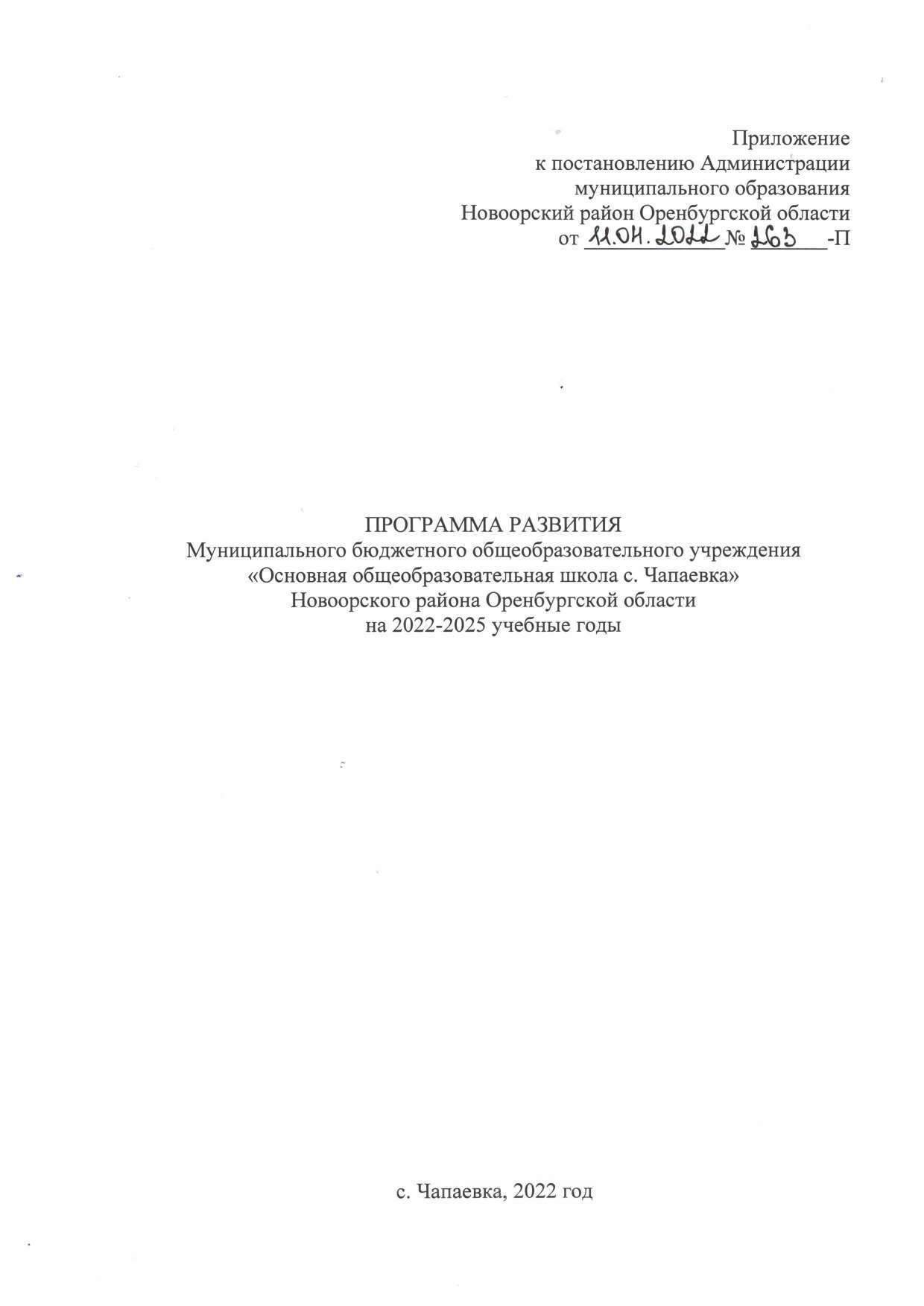
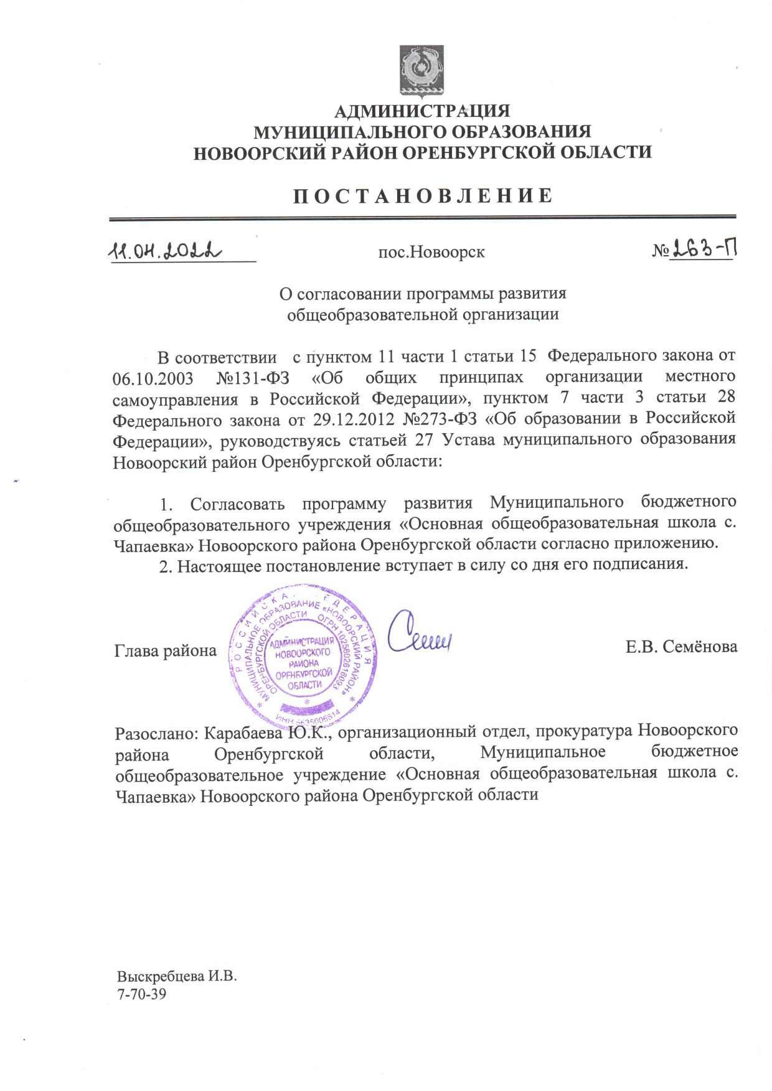

Приложение
к постановлению Администрации
муниципального образования
Новоорский район Оренбургской области
от _____________№ _______-П

ПРОГРАММА РАЗВИТИЯ

Муниципального бюджетного общеобразовательного учреждения

«Основная общеобразовательная школа с. Чапаевка»

Новоорского района Оренбургской области

на 2022-2025 учебные годы

с. Чапаевка, 2022 год
Содержание

Название раздела программы | страницы
Паспорт Программы развития | 3
Информацинная справка об организации | 6-7
Сведения об обучающихся | 7
Характеристика окружающего социума | 7-8
Организационно-педагогические условия школы, характеристика педагогического состава | 8
Основания для разработки программы | 9
Основные направления развития школы | 10-11
Мероприятия по реализации программы | 11-14
Механизмы реализации программы развития | 15
Ожидаемые результаты программы развития | 15
Критерии и показатели оценки реализации программы развития | 16
Перечень сокращений | 17
Паспорт программы развития
Полное наименование организации | Муниципальное бюджетное общеобразовательное учреждение «Основная общеобразовательная школа с. Чапаевка» Новоорского района Оренбургской области (далее – МОУ «ООШ с.Чапаевка»
Документы, послужившие основанием для разработки программы развития | 1. Федеральный закон «Об образовании в Российской Федерации» от 29.12.2012 № 273-ФЗ;  2. Федеральный проект «Цифровая образовательная среда» (п. 4.4 Паспорта национального проекта «Образование», утвержденного Президиумом Совета при Президенте РФ по стратегическому развитию и национальным проектам, протокол от 24.12.2018 № 16);  3. Стратегии развития информационного общества в Российской Федерации на 2017 - 2030 годы, утвержденная указом Президента РФ от 09.05.2017 № 203;  4. Концепция общенациональной системы выявления и развития молодых талантов, утвержденная Президентом РФ 03.04.2012 № Пр-827;  5. Основы государственной молодежной политики до 2025 года, утвержденные распоряжением Правительства РФ от 29.11.2014 № 2403-р;  6. Распоряжение Минпросвещения России от 21.06.2021 № Р-126 «Об утверждении ведомственной целевой программы "Развитие дополнительного образования детей, выявление и поддержка лиц, проявивших выдающиеся способности»;  7. Концепция развития дополнительного образования детей в РФ, утвержденная распоряжением Правительства РФ от 04.09.2014 № 1726-р;  8. Стратегия развития воспитания в Российской Федерации на период до 2025 года, утвержденная распоряжением Правительства РФ от 29.05.2015 № 996-р;  9. Приказ Минпросвещения России от 31.05.2021 № 286 «Об утверждении федерального государственного образовательного стандарта начального общего образования» (далее – ФГОС-2021);  10. Приказ Минпросвещения России от 31.05.2021 № 287 «Об утверждении федерального государственного образовательного стандарта основного общего образования» (далее – ФГОС-2021);  11. Приказ Минобрнауки России от 06.10.2009 № 373 «Об утверждении и введении в действие федерального государственного образовательного стандарта начального общего образования»;  12. Приказ Минобрнауки России от 17.12.2010 № 1897 «Об утверждении федерального государственного образовательного стандарта основного общего образования»;  13. Письмо Минпросвещения России от 11.05.2021 № СК-123/07 «Об усилении мер безопасности».
Сведения о разработчиках | Ответственный: Полянская Светлана Ивановна, директор МОУ «ООШ с.Чапаевка»  Рабочая группа в составе, утвержденном приказом МОУ «ООШ с.Чапаевка» от 20.12.2021
Цели программы развития | 1. Повышение конкурентных преимуществ школы как образовательной организации, ориентированной на создание условий для формирования успешной личности ученика.  2. Цифровизация образовательной деятельности, делопроизводства.  3. Внедрение ФГОС-2021 и проведение внутреннего мониторинга соответствия аккредитационным показателям.  4. Обеспечение разнообразия и доступности дополнительного образования с учётом потребностей и возможностей детей.  5. Модернизация системы охраны труда и повышение общей безопасности, в том числе усиление антитеррористической защищенности объектов организации
Комплексные задачи программы развития | 1. Создание системы сетевого взаимодействия со спортивными организациями, вузами, организациями сферы культуры, чтобы расширить перечень предлагаемых услуг и повысить качество уже оказываемых, помочь учащимся в выборе будущей специальности, подготовке к поступлению в профессиональные заведения.  2. Расширение образовательных возможностей для учащихся через многопрофильность и вариативность образовательных программ общего и дополнительного образования.  3. Оптимизация системы дистанционных образовательных технологий, электронного обучения с целью повышения эффективности их использования.  4. Цифровизация системы управления образовательной организацией, в том числе документооборота.  5. Обучение по ООП, разработанных по ФГОС-2021, с 01.09.2022.  6. Создание востребованной воспитательной системы для реализации современной молодежной политики.  7. Повышения безопасности в организации в отношении детей и работников, посетителей.  8. Повышение эффективности системы охраны труда организации
Основные направления развития организации | 1. Успешное применения ФГОС-2021 с 01.09.2022.  2. Внутренний мониторинг условий организации на соответствие аккредитационным показателям.  3. Повышение эффективности системы дополнительного образования, расширение спектра дополнительных образовательных услуг для детей и их родителей  4. Цифровизация рабочих и образовательных процессов в организации.  5. Совершенствование системы охраны труда.  6. Усиление антитеррористической защищенности организации
Период реализации программы развития | С 2022 года по 2025 год – 4 года
Порядок финансирования программы развития | Средства субсидии на муниципальное задание.  Целевые субсидии.
Целевые индикаторы и показатели успешности реализации программы | Разработаны и реализуются ООП НОО и ООП ООО, соответствующие ФГОС-2021.  Отсутствуют замечания со стороны органов контроля и надзора в сфере образования.  Функционирует система воспитания, которая соответствует законодательству РФ и удовлетворяет учащихся и родителей минимум на 60%.  90% учащихся включено в систему дополнительного образования школы.  70 % классных руководителей прошло обучение по программам, связанным с классным руководством.  В школе действует эффективная система мониторинга образовательного и воспитательного процесса.  Увеличилось на 35% число работников, использующих дистанционные технологии, ИКТ, инновационные педагогические технологии.  90 % педагогов обучилось по программам для работы с детьми с ОВЗ.  На 20 % снизилось количество несчастных случаев с работниками и детьми.  Отсутствуют происшествия, произошедшие на территории организации.
Ожидаемые результаты реализации программы | Обеспечение качества общего и дополнительного образования, соответствующего ФГОС, социальному заказу, возможностям и потребностям обучающихся.  Расширение перечня дополнительных образовательных услуг, предоставляемых обучающимся.  Организация профильного обучения на основе сетевого взаимодействия образовательных учреждений.  Стабильные положительные результаты, достигнутые обучающимися в ходе государственной итоговой аттестации.  Готовность выпускников школы к дальнейшему обучению и деятельности в современной высокотехнологической экономике.  Расширение деятельного участия обучающихся в освоении базовых национальных ценностей (через социальное проектирование, дебаты, интернет-конференции, тренинги, деловые игры и т.д.).  Рост количества и масштабов социально-позитивных инициатив со стороны обучающихся.  Создание системы выявления, поддержки и развития талантливых детей на различных уровнях обучения в школе.  Сетевое взаимодействие с социальными партнёрами.  Овладение педагогами цифровыми ресурсами, необходимыми для успешного решения задач современного образования в условиях ФГОС.  Создание эффективной системы информационного обеспечения образовательного процесса.  Трансформация физического пространства школы, пришкольного участка и учебного оборудования в соответствии с требованиями ФГОС.  Развитие школьного медиацентра виртуальных образовательных ресурсов и дистанционного образования.  Создание здоровых и безопасных условий труда и учебы
Контроль реализации программы развития | Организация осуществляет мониторинг эффективности реализации программы развития. Отчетная дата – май каждого года. По итогам ежегодного мониторинга ответственный работник составляет аналитический отчет о результатах реализации программы развития. Ответственный назначается приказом директора МОУ «ООШ с.Чапаевка».  Корректировку программы развития осуществляет директор МОУ «ООШ с.Чапаевка».

Информационная справка об организации
Сведения об организации
Чапаевская средняя школа была образована в 1968 году. Приказом по Чапаевской средней школе от 02.10.1985 была переименована в Чапаевскую среднюю школу с производственным обучением, 08.08.2001 была переименована в Муниципальное общеобразовательное учреждение с.Чапаевка (распоряжение администрации Новоорского района от 08.08.2001 № 713-Р с изменениями от 21.11.01 № 1119-р), 13.07.2011 Муниципальное бюджетное общеобразовательное учреждение с.Чапаевка переименовано в Муниципальное общеобразовательное учреждение «Средняя общеобразовательная школа с.Чапаевка» Новоорского района Оренбургской области (постановление администрации МО Новоорский район от 13.07.2011 № 1084-П), 02.10.2020 Муниципальное общеобразовательное учреждение «Средняя общеобразовательная школа с.Чапаевка» Новоорского района Оренбургской области переименовано в Муниципальное бюджетное общеобразовательное учреждение «Основная общеобразовательная школа с.Чапаевка» (постановление администрации муниципального образования Новоорский район Оренбургской области от 02.10.2020. № 959-П).
Школа расположена по адресу: с.Чапаевка, улица Школьная, дом 6. Телефон: 7-65-24 Электронный адрес: ou290021@yandex.ru .
Школа находится в типовом здании по проекту 1977 года. У школы нет филиалов. В ней обучаются 45 учащихся. Учебные занятия проводятся в одну смену. Режим работы школы: пятидневная учебная неделя.
Обеспечена занятость учащихся по интересам во второй половине дня и в субботу – работают факультативные и элективные курсы, кружки, спортивные секции. На конец 2021 года дополнительное образование представлено 5 кружками и секциями, из них 3 – на внебюджетной основе.
Для функционирования школы, в том числе организации образовательного процесса имеются:
- учебные кабинеты – 14, площадь – 613,7 м2;
- компьютерный класс, площадь – 54,2 м2;
- мастерская, площадь – 51 м2;
- спортивный зал, площадь – 173 м2;
- библиотека, площадь – 47,1 м2;
- столовая (40 посадочных мест);
- архив, площадь – 8 м2;
- учительская, площадь – 41,2 м2;
- методический кабинет, площадь – 21,4 м2.

Сведения об обучающихся
Оценка содержания и качества подготовки обучающихся – статистика показателей за 2018–2021 годы
№ п/п | Параметры статистики | 2018–2019  учебный год | 2019–2020  учебный год | 2020–2021  учебный год | На конец 2021 года
1 | Количество детей, обучавшихся на конец учебного года, в том числе: | 58 | 52 | 52 | 54
 | – начальная школа | 24 | 16 | 17 | 17
 | – основная школа | 33 | 36 | 35 | 37
 | – средняя школа | 1 | - | - | -
2 | Количество учеников, оставленных на повторное обучение:
 | – начальная школа | – | – | – | –
 | – основная школа | – | –
 | – средняя школа | – | – | – | –
3 | Не получили аттестата:
 | – об основном общем образовании | – | – | – | –
 | – среднем общем образовании | – | – | – | –
4 | Окончили школу с аттестатом с отличием:
 | – в основной школе | 1 | - | - | –
 | – средней школе | 0 | - | - | –

Приведенная статистика показывает, что положительная динамика успешного освоения основных образовательных программ сохраняется, при этом количество обучающихся школы не увеличивается.

Характеристика окружающего социума
Социум школы представляет собой микро- и макросреду. Микросреду составляют семьи воспитанников и учащихся. Статистические сведения о социальном статусе семей свидетельствуют о сохранении высокого показателя численности многодетных и социально незащищенных семей.
На уровне дошкольного образования численность многодетных семей с 2018 года незначительно снизилась, а на уровнях начального, основного общего образования стало на 5 семей больше.
Макросреду или макроокружение представляют различные организации, взаимодействие с которыми позволяет реализовать модель школьного образования, основанную на интегративной связи образования, социальных структур. Недалеко от школы находятся: Муниципальное бюджетное дошкольное образовательное учреждение «Детский сад» с. Чапаевка Новоорского района Оренбургской области, Муниципальное бюджетное учреждение культуры «Культурно-досуговый центр «Чапаевка» Новоорского района Оренбургской области.
Совместно с КДЦ с.Чапаевка школа проводит литературные и культурно-познавательные мероприятия.

Организационно-педагогические условия организации, характеристика педагогического состава

Общее количество работников – 22 человека. Из них 13 – педагогические работники, 9 – иные работники, осуществляющие вспомогательные функции.

Образование, количество работников | Наличие квалификационных категорий, количество работников | Стаж работы, количество работников
Высшее – 13 чел. | Высшая – 5 чел.  Первая – 8 чел. | До 5 лет – 1 чел.  5 – 10 лет – 0 чел.  10-15 лет – 2 чел.  Свыше 15 лет – 10 чел.

На данный момент школа полностью укомплектована для реализации образовательных программ общего образования. На момент завершения программы школа должна создать материально-технические ресурсы для реализации программ дополнительного образования по следующим направлениям: технической, физкультурно-спортивной, туристско-краеведческой.
В школе отсутствует оборудованная медиатека с бесперебойным выходом в интернет. В школе работает музейная комната.

Основания для разработки программы развития

Перед началом разработки программы рабочая группа проанализировала:
- результативность реализации программы развития школы на 2019-2021 годы;
- потенциал развития школы на основе SWOT–анализа возможностей и проблем образовательной организации;
- возможные варианты развития.

Основания для разработки программы развития школы по итогам SWOT-анализа
Оценка актуального состояния внутреннего потенциала |  | Оценка перспектив развития в соответствии с изменениями внешнего окружения
Сильные стороны (S) | Слабые стороны (W) | Благоприятные возможности (O) | Угрозы (T)
Высокий уровень профессиональной подготовки преподавателей (100 % учителей имеют высшую и первую категорию). | Слабая материально-техническая база | Есть предложения по сетевому взаимодействию | Расширяется конкурентная среда
Учебный план имеет разнообразную вариативную часть | Недостаточное количество учащихся школы | Есть спрос на предпрофильное образование | Период демографического спада в районе
Развита система организации проектно-исследовательской деятельности школьников |  | Школа часто участвует в спортивно-оздоровительных мероприятиях различного уровня | Недостаточное финансирование дополнительного образования
Школьники успешно участвуют в районных, областных олимпиадах, конкурсах, конференциях различной направленности | Библиотечный фонд укомплектован недостаточно, нет новых поступлений, в т. ч. электронных изданий | Школы выстроила систему взаимодействия школы с государственными и общественными организациями | Школа полностью зависит от бюджетного финансирования в условиях экономической нестабильности
Школа расположена в пределах одного сельского поселения | Нет школьной маркетинговой стратегии |  | Слабый спрос на культурные мероприятия

Основные направления развития школы
1. Внедрение ФГОС-2021 с 01.09.22.
Создание рабочей группы по обеспечению перехода на обучение по ФГОС-2021. Проверка соответствия материально-технической базы новым требованиям стандартов, можно ли с помощью нее достичь результатов, которые устанавливают ФГОС-2021. Разработка новых ООП НОО и ООП ООО в соответствии с ФГОС-2021.

2. Внутренний мониторинг условий школы на соответствие аккредитационным показателям.
Следить, когда утвердят аккредитационные показатели для общеобразовательных организаций. Провести внутреннюю проверку школы на соответствие аккредитационным показателям. Если выявятся несоответствия, провести мероприятия по их устранению.
3. Повышение квалификации педагогических работников

4. Расширение спектра дополнительных образовательных услуг для детей и их родителей.
Повысить эффективность системы дополнительного образования. Принять участие в реализации ведомственной целевой программы «Развитие дополнительного образования детей, выявление и поддержка лиц, проявивших выдающиеся способности» до 2025 года (распоряжение Минпросвещения от 21.06.2021 № Р-126).

5. Цифровизация рабочих и образовательных процессов в школе.
Реализация государственной политики в сфере цифровой трансформации образовательной организации и развития цифровой образовательной среды. Внедрение электронного документооборота.

6. Совершенствование системы охраны труда. Внедрение новых мероприятий по улучшению условий и охраны труда.
Актуализировать локальные нормативные акты школы в сфере охраны труда. Разработать, утвердить и планомерно осуществлять мероприятий по улучшению условий и охраны труда, в том числе:
- проводить специальную оценку условий труда, оценку уровней профессиональных рисков;
- механизировать работы при складировании и транспортировании продуктов, отходов, других тяжелых объектов;
- модернизировать оборудование и технологические процессы на рабочих местах с целью снижения содержания вредных веществ в воздухе рабочей зоны, механических колебаний и излучений;
- обустроить новые или реконструировать имеющиеся места отдыха, психологической разгрузки, обогрева работников, укрытий от солнечных лучей и атмосферных осадков при работах на открытом воздухе.

7. Усиление антитеррористической защищенности организации.
Провести оценку качества и достаточности организационных мероприятий, практической готовности и обеспечения объекта техническими средствами. Разработать комплексный план мероприятий по усилению антитеррористической безопасности, интегрировать его с антикризисным планом организации.
Мероприятия по реализации программы развития
№ п/п | Мероприятие | Ответственный | Срок | Результат | Выполнение
1. Внедрение новых ФГОС НОО и ООО (ФГОС-2021)
1 | Создание рабочей группы по обеспечению перехода на обучение по ФГОС-2021 | Директор | Апрель  2022 года | Приказ о создании рабочей группы
2 | Проведение педсовета, посвященного внедрению ФГОС-2021 | Директор | Апрель 2022 года | Протокол
3 | Анализ соответствия материально-технической базы школы требованиям ФГОС-2021, действующим санитарным и противопожарным нормам, нормам охраны труда | Директор | Апель-май 2022 года | Справка
4 | Анализ имеющихся в школе ресурсов для изучения родного языка и родной литературы, а также второму иностранному языку по ФГОС-2021 | Заместитель директора по УР | Апрель-май 2022 года | Справка
5 | Анализ соответствия электронной образовательной среды, доступности информационно-образовательной среды требованиям ФГОС-2021 | Заместитель директора по УР | Май 2022 года | Справка
6 | Разработка проектов ООП НОО и ООО по ФГОС-2021, не включая рабочие программы учебных предметов, курсов, в том числе внеурочных, учебных модулей, рабочие программы воспитания, программы формирования универсально-учебных действий , учебные планы, календарные учебные графики, планы внеурочной деятельности, календарные планы воспитательной работы | Рабочая группа | Май 2022 года | Протоколы заседаний рабочей группы, проекты ООП НОО и ООО
7 | Работа по ООП НОО и ООО по ФГОС-2021 | Заместитель директора по УР | 2022-2025 г.г. | Аналитическая справка
2.Мониторинг соответствия школы аккредитационным показателям
1 | Анализ аккредитационных показателей для общеобразовательных организаций | Заместитель директора по УР | Апрель 2022 года | Аналитическая справка
2 | Совещание при директоре | Директор | Апрель 2022 года | Протокол
3 | Проведение внутреннего аудита на соответствие школы аккредитационным показателям | Заместитель директора по УР | 2022-2025 г.г. | Акт внутреннего аудита
4 | Совещание при директоре и разработка мер по устранению выявленных нарушений | Директор | Май-июнь 2022 года | Протокол  Приказ об утверждении мер
5 | Реализация плана мер по устранению выявленных нарушений | Заместитель директора по УР | 2022-2025г.г. | Аналитическая справка
3. Повышение квалификации педагогических работников
1. | Курсовая подготовка педагогов | Директор | 2022-2025 г.г. | Получение удостоверяющего документа
2. | Аттестация педагогических работников | Директор | 2022-2025г.г. | Получение документа о квалификационной категории
4. Расширение спектра дополнительных образовательных услуг для детей и их родителей
1 | Анализ востребованности дополнительного образования | Заместитель директора по УР | Апрель-май 2022 года | Анкетирование и опрос родителей
2 | Проведение педсовета с целью определения, какие программы дополнительного образования надо реализовать | Директор | Май 2022 года | Протокол заседания педсовета
3 | Разработка программ дополнительного образования | Заместитель директора по УР | Май-август 2022 года | Образовательные программы по открываемым направлениям дополнительного образования
4 | Проведение педсовета с целью определения, как школа может участвовать в реализации госпрограмм | Директор | Май 2022 года | Протокол заседания педсовета
5. | Внедрение программ дополнительного образования | Директор | 2022-2025 г.г. | Образовательные программы дополнительного образования
6. | Улучшение материальной базы для реализации программ дополнительного образования | Директор | 2022-2025г.г. | Аналитическая справка
5. Цифровизация рабочих и образовательных процессов в организации
1 | Проанализировать цифровую инфраструктуру и какие цифровые технологии могут применяться в деятельности педагогов | Директор | Апрель 2022 года | Аналитическая справка
2 | Составление плана развития цифровой инфраструктуры школы | Директор | Май 2022 года | План развития цифровой инфраструктуры
3 | Направление на обучение работников цифровым компетенциям | Директор | 2022-2025г.г. | Приказ
6. Совершенствование системы охраны труда
1 | Проанализировать локальные нормативные акты школы на внесение изменений в сфере охраны труда |  | Первое полугодие 2022 года | Оформление аналитической справки
2 | Проведение совещания с целью планирования развития системы охраны труда в школе | Директор | Май 2022 года | Протокол
3 | Разработка мероприятий по улучшению условий и охраны труда | Директор | Апрель 2022 года | Проект мероприятий по улучшению условий и охраны труда
4. | Проведение мероприятий по улучшению условий и охраны труда | Директор | 2022-2025 г.г. | Нормативные документы , отчеты в ФСС
7. Усиление антитеррористической защищенности организации
1 | Определение основных положений проведения в школе работы по АТЗ, схемы управления, состава комиссий по внутренним проверкам, способов контроля | Директор | Первое полугодие 2022 года | Приказы  Локальные нормативные акты школы
2 | Разработка плана мероприятий по исполнению ПП РФ от 02.08.2019 № 1006 и плана действий при установлении уровней террористической опасности | Директор | Апрель 2022 года | Утвержденные планы
3 | Разработка плана проведения учений и тренировок по АТЗ | Директор | Ежегодно в феврале | Утвержденные планы
4 | Планирование внедрения интегрированной системы безопасности | Директор | Второе полугодие 2022 года | Утвержденный план внедрения
5. | Проведение мероприятий по исполнению ПП РФ от 02.08.2019 № 1006 и плана действий при установлении уровней террористической опасности | Директор | 2022-2025г.г. | Отчеты , справки

Механизмы реализации программы развития
1. Модернизация и цифровизация управленческих и образовательных процессов, документооборота.
2. Интеграция в образовательном процессе урочной, внеурочной и профориентационной деятельности.
3. Проведение опросов и анкетирований для оценки уровня удовлетворенности услугами школы, существующими в нем процессами.
4. Изучение влияния новых информационных и коммуникационных технологий и форм организации социальных отношений на психическое здоровье детей, на их интеллектуальные способности, эмоциональное развитие и формирование личности.
5. Организация стажировок и повышения квалификации педагогических работников, обмена опытом.
6. Обновление материально-технического оснащения школы.
7. Совершенствование системы мониторинга, статистики и оценки качества образования.

Ожидаемые результаты реализации программы развития

1. Улучшение качества предоставляемых образовательных услуг через обновление структуры и содержания образовательного процесса с учетом внедрения инновационных подходов.
2. Информатизация образовательного процесса и управления, делопроизводства.
3. Расширение перечня образовательных возможностей, социально-образовательных партнерств.
4. Создание эффективной профильной системы обучения и развитие проектной деятельности обучающихся.
5. Повышение эффективности системы по работе с одаренными и талантливыми детьми.
6. Повышение профессиональной компетентности педагогов, в том числе в области овладения инновационными образовательными и метапредметными технологиями за счет прохождения повышения квалификации и переподготовки работников, участия в региональных и федеральных профессиональных мероприятиях.
7. Уменьшение замечаний от органов надзора и контроля в сфере охраны труда и безопасности.

Критерии и показатели оценки реализации программы развития

Направления развития организации | Критерии и показатели оценки
Внедрение новых ФГОС НОО и ООО (ФГОС-2021) | Разработаны и реализуются ООП НОО и ООП ООО, соответствующие ФГОС-2021.  Отсутствуют замечания со стороны органов контроля и надзора в сфере образования.  Удовлетворенность 60 % участников образовательных отношений качеством предоставляемых образовательных услуг.  Функционирует система воспитания, которая соответствует законодательству РФ и удовлетворяет учащихся и родителей минимум на 60%.  50 % классных руководителей прошло обучение по программам, связанным с классным руководством
Мониторинг соответствия школы аккредитационным показателям | Отсутствуют замечания со стороны органов контроля и надзора в сфере образования.  В школе действует эффективная система мониторинга образовательного и воспитательного процесса
Цифровизации образовательного и управленческого процесса | Увеличилось на 35% число работников, использующих дистанционные технологии, ИКТ, инновационные педагогические технологии
Совершенствование системы охраны труда | На 20 % снизилось количество несчастных случаев с работниками и детьми.  Отсутствие замечаний от органов надзора и контроля в сфере охраны труда
Усиление антитеррористической защищенности организации | Отсутствие происшествий на территории организации.  Отсутствие замечаний от органов надзора и контроля в сфере безопасности

Перечень сокращений

Школа - Муниципальное бюджетное общеобразовательное учреждение «Основная общеобразовательная школа с. Чапаевка» Новоорского района Оренбургской области
ФГОС – Федеральный государственный образовательный стандарт
ОП – общеобразовательная программа
ООП НОО- основная общеобразовательная программа начального общего образования
ООП ООО –основная общеобразовательная программа основного общего образования
ИКТ – информационно-компьютерные технологии
ОВЗ – ограниченные возможности здоровья
КДЦ с. Чапаевка – Муниципальное бюджетное учреждение культуры «Культурно-досуговый центр «Чапаевка» Новоорского района Оренбургской области
УР – учебная работа
АТЗ – антитеррористическая защищенность
ПП РФ от 02.08.2019 № 1006 – постановление Правительства РФ от 02.08.2019 N 1006 (ред. от 05.03.2022) "Об утверждении требований к антитеррористической защищенности объектов (территорий) Министерства просвещения Российской Федерации и объектов (территорий), относящихся к сфере деятельности Министерства просвещения Российской Федерации, и формы паспорта безопасности этих объектов (территорий)"

Заместитель главы администрации
по социальным вопросам -
начальник отдела образования Ю.К. Карабаева

